**第一部分 考试题型。 英文试卷，可以中文答题**。

1. 名词解释 （25分）
2. 简答题 （30~45分左右）
3. 应用题 （40分左右）

**第二部分 重点内容**

测试方法，包括白盒测试的各种方法（语句覆盖不考），黑盒测试方法（错误推测法除外） 在简答题和应用题中，占50分左右。

软件维护部分 15分左右。

**第三部分 分章重点**

**Chapter 1 基本概念**

* BUG名词解释：1.Doesn't do something it should do.2.Does something it shouldn't do.3.Does something it doesn't mention.4.Doesn‘t do something it doesn't mention but should.5.It’s difficult to understand, hard to use, slow, or——in the software tester's eyes——will be viewed by the end user as just plain not right
* Bug 的来源（需求分析阶段，设计阶段，实现阶段，支持系统），越早发现bug损失越小。
* Bug 与 specification 之间的关系 理解就行
* 软件测试的定义(find + fix)
* 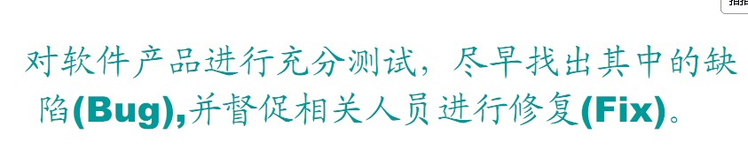

**Chapter 2 软件工程的基本概念**

* Software, software engineer 名词解释
* 软件质量保证（Software Quality Assurance）是通过对软件产品和活动有计划的进行评审和审计来验证软件是否合乎标准的系统工程。
* CASE 定义(Computer-Aided Software Engineering)。
* TDD 测试驱动开发 定义和过程

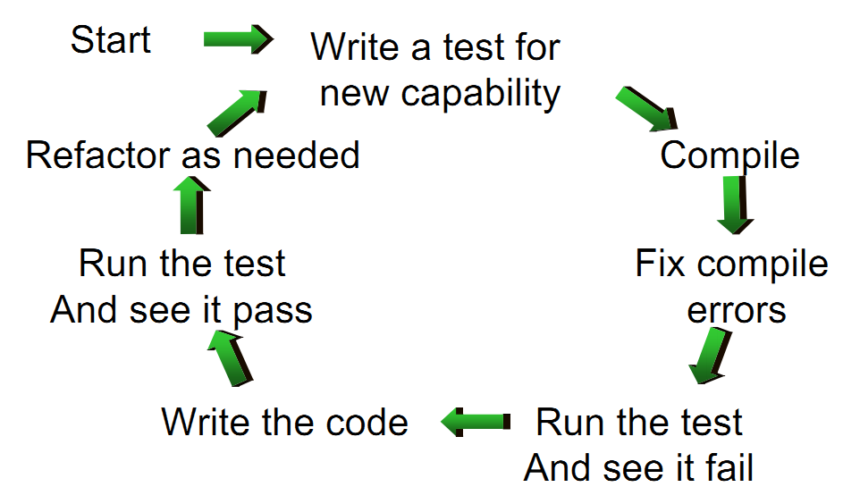

* 测试的相关模型，V, W, H 模型。
* 软件测试的九大原则，补充原则，常见误区（简答题 判断并说明）

**Chapter 3 软件测试的具体知识**

* 测试分类（按照阶段，运行与否，查不查看代码）

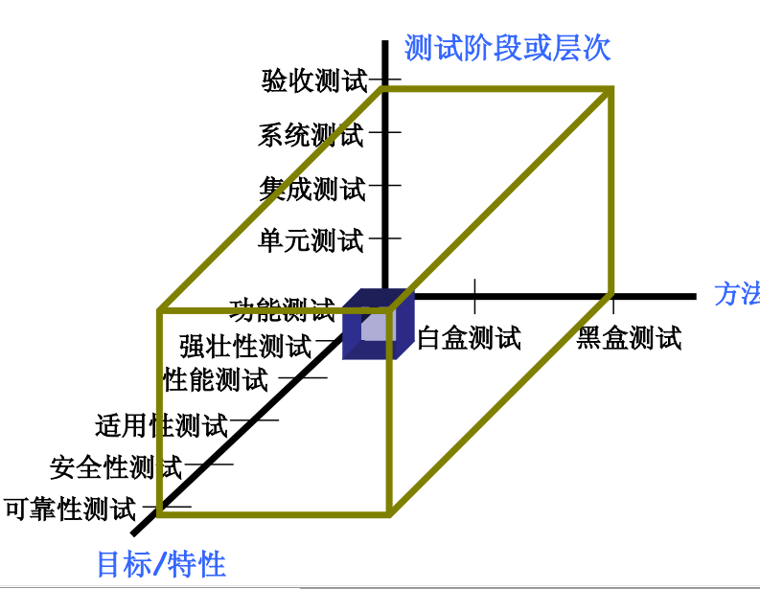

* 单元测试，集成测试，系统测试，验收测试的区别。

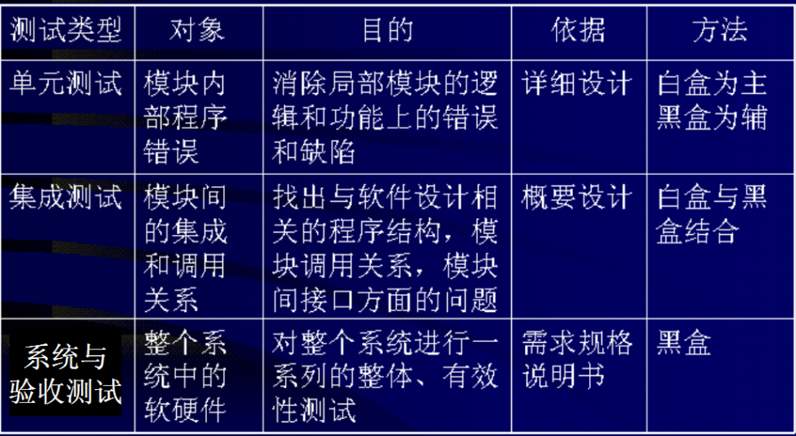

* 两个区别， 调试与测试， verification(准确) 与 validation(有效)
* 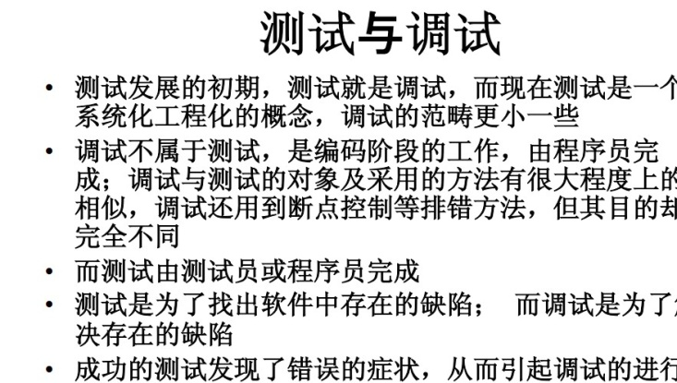
* 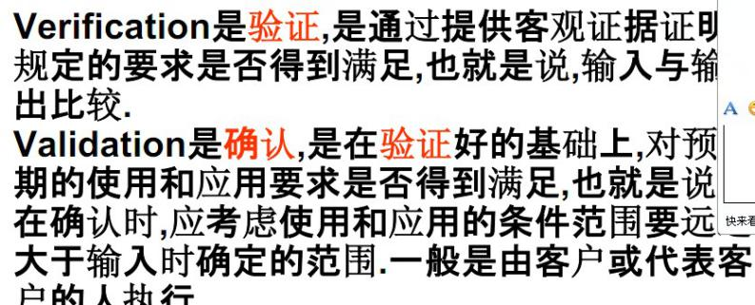

小桂子解释：

Verification: The process of determining whether the products of a given phase of the software development process fulfill the requirements established during the previous phase. Validation: The process of evaluating software at the end of software development to ensure compliance with intended usage.

* verification强调过程，PM角度。 validation 强调结果，用户角度。
* SQA 定义
* 一系列标准之间的定义 ISO, CMM,CMMI.
* 区别， SQA 与 软件测试，
* 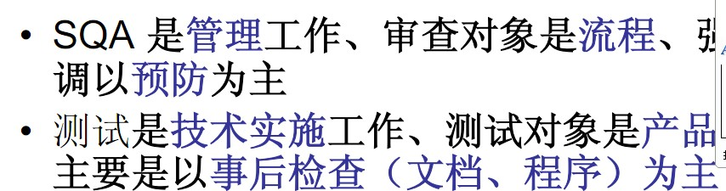

ISO 与 CMM/CMMI

* 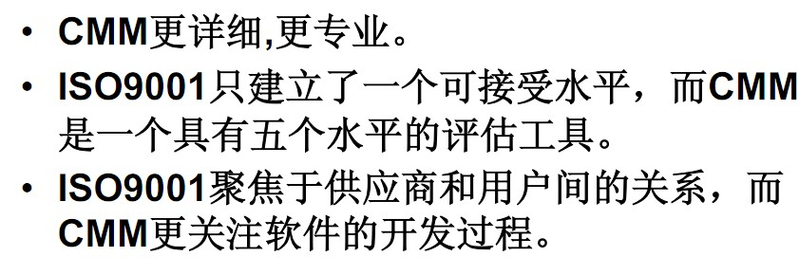

**Chapter 4 软件测试与维护（o(╯□╰)o，真不到怎么分章了）**

* 软件测试与维护的团队任务
* 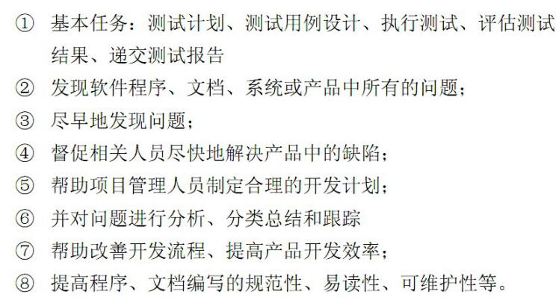
* 团队构成, 优秀测试工程师必备的心理素质
* 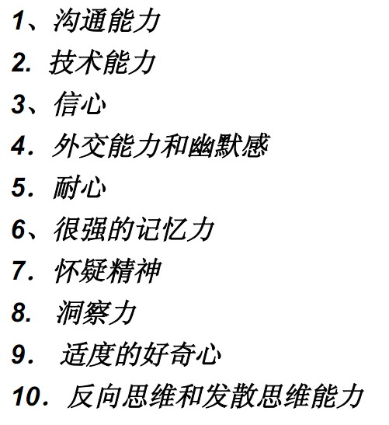
* 测试策略的定义
* 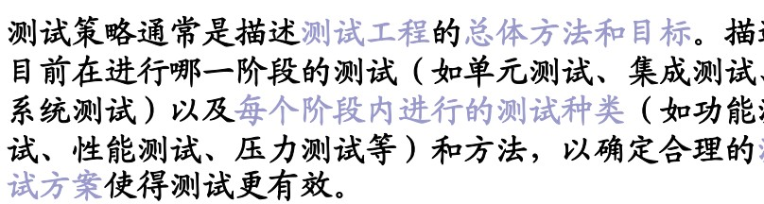
* 测试计划的构成

**Chapter 5 测试用例**

* 测试用例定义：

–满足特定目的的测试数据、测试代码、测试规程的

集合

–是发现软件缺陷的最小测试执行单元

–有特殊的书写标准和基本原则

* 测试用例的书写格式和内容
* 黑盒测试和白盒测试的对比

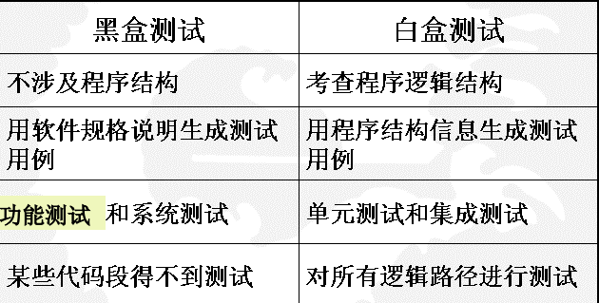

* 白盒测试常用的测试方法（包括数据流D-U path，留意条件组合覆盖）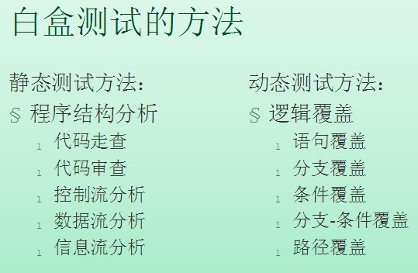
* 黑盒测试的基本方法
* 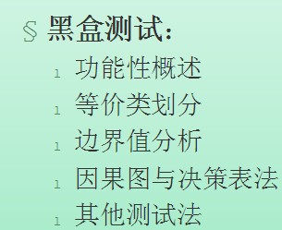

PS 上述测试方法一是要注意测试用例准确，二是要注意整个过程规范准确

**Chapter 6 单元测试**

* 单元测试的定义
* 单元测试是对软件基本组成单元进行的测试。
* 驱动模块 桩模块的解释说明
* 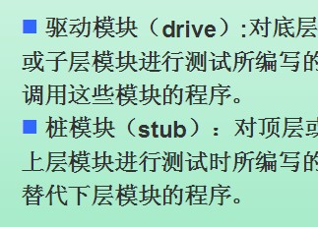
* 静态白盒测试的方法 审查架构，需求说明 代码。
* 代码审查 走查 审查 评审
* Xunit 框架 测试，测试套件， 测试装置，测试运行器
* Junit 框架

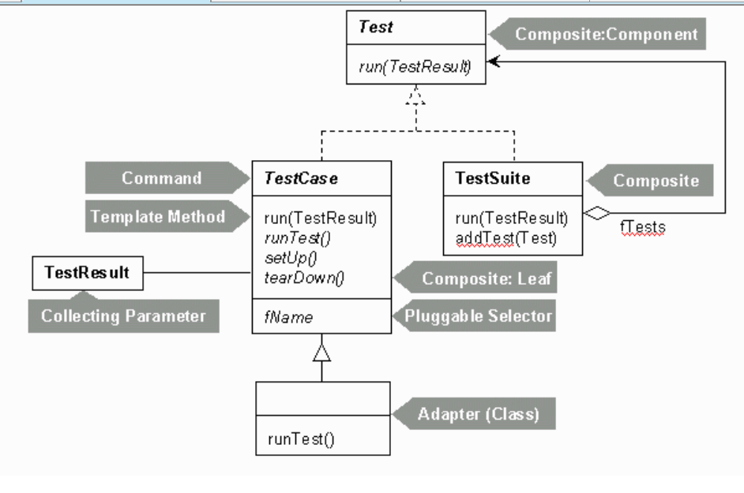

* Junit 4 注释 对于测试实际运行的影响 @before @after 这些
* 常用的单元测试工具 Jtest 等等。

**Chapter 7 集成测试**

* 几种测试方法的定义
* 几种集成测试方法的比较

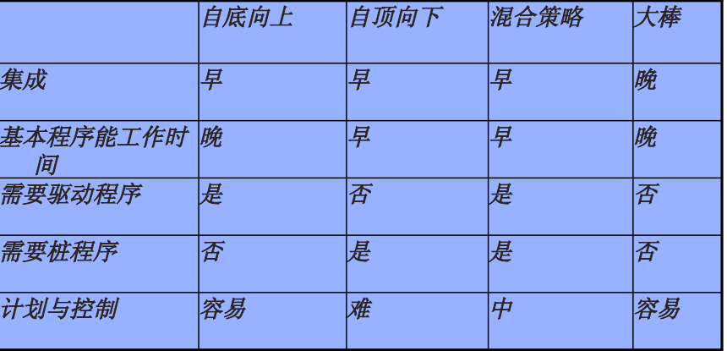

* 测试环境的五要素 (软件 硬件 网络环境 数据准备 测试工具)

**Chapter8 系统测试**

* 系统测试目标
* 功能测试 回归测试 冒烟测试 及其定义。
* 功能测试：主要是根据产品的需求规格说明书和测试需求列表，验证产品是否符合产品的需求规格。
* ，“冒烟测试”这一术语描述的是在将代码更改嵌入到产品的源树中之前对这些更改进行验证的过程。
* 压力测试，容量测试，性能测试，定义以及区别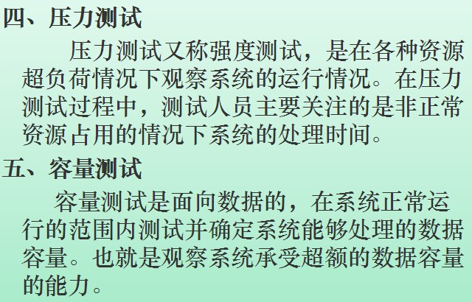
* 性能测试是指通过特定方式，对被测系统按照一定策略施加压力，获取系统响应时间、TPS（Transaction per second）、吞吐量、资源利用率等性能指标，以期保证生产系统的性能能够满足用户需求的过程。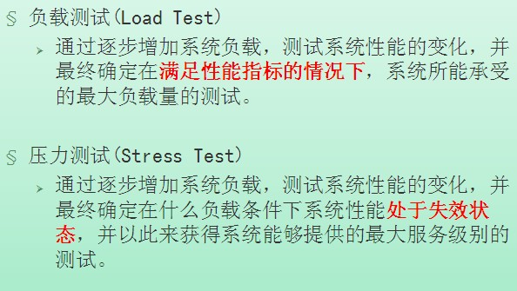
* 性能测试与瓶颈分析的关键步骤 (1) 数据分析 (2)瓶颈分析(3)性能建议
* 安全测试 容错性测试定义

**Chapter9 验收测试**

* 验收测试过程内容
* α测试β测试 向前兼容 向后兼容 定义。
* WEB 测试的内容

**Chapter10 软件缺陷报告和测试报告**

* 报告所发现的软件缺陷
* 复杂软件缺陷的生命周期

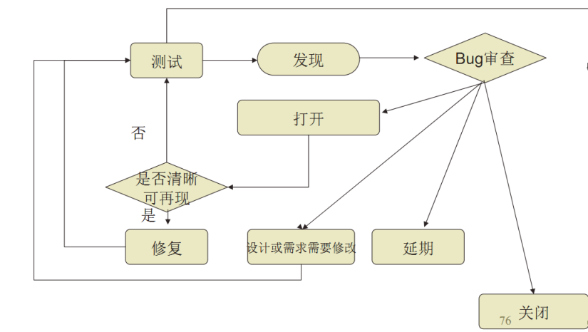

* 软件缺陷工具
* 测试报告内容

**Chapter11 软件维护**

* 软件维护的定义
* 软件维护的(改正性，适应性，完善性，预防性)以及比重
* 结构化维护VS非结构化维护
* 软件维护的过程

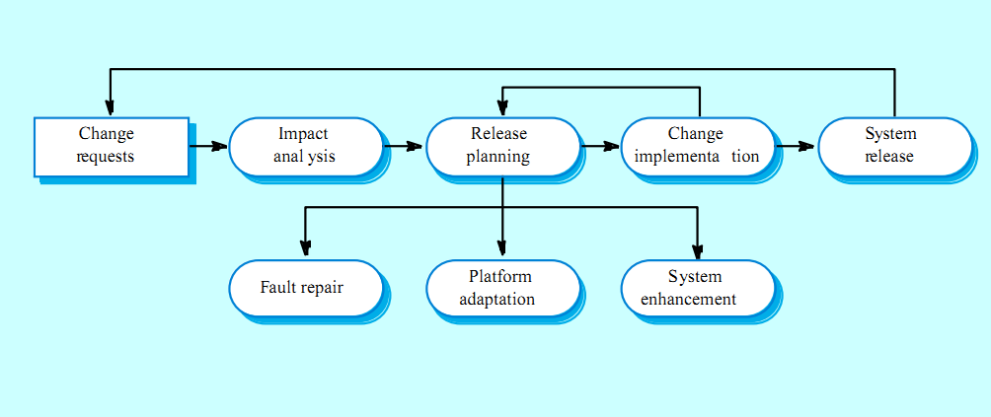

* 软件产品的可维护性(可理解性，可使用性，可测试性，可移植性，可修改性，效率，可靠性)

Chapter12 软件配置

* 软件配置定义 （版本控制，变更控制）
* 软件配置管理(Software Configuration Management, SCM) 是一个软件产品在生存期各个阶段的不同形式（记录特定信息的不同媒体）和不同版本的程序、文档及相关数据的集合，或者说是配置项的集合。
* 配置项，定义

在软件工程过程中产生的所有信息项（文档、报告、程序、表格、数据）构成了软件配置。

* 版本控制的功能和管理
* 版本控制是SCM的基础，它管理并保护开发者的软件资源。版本控制管理在软件工程过程中建立起配置对象的不同版本。在软件工程过程中所涉及的软件对象都要加以标识。在对象成为基线以前可能要做多次变更，在成为基线之后也可能需要频繁地变更。这样对于每一配置对象可以建立一个演变图，以方便记叙这个对象的变更历史 .
* 配置管理过程
* 常用的配置管理工具